🧪 Testprotokoll – Wirkungsmessung Static‑Shield Modul

📍 Testort & Bedingungen
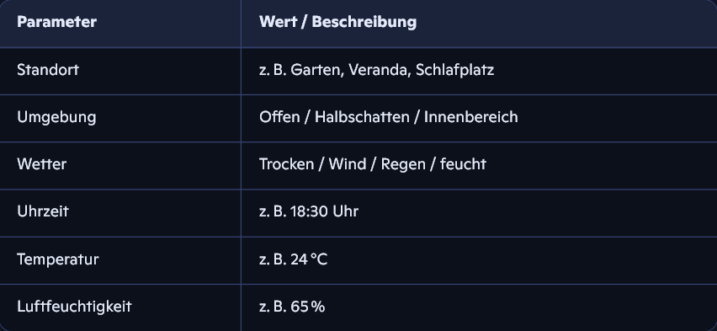
🔧 Modulstatus
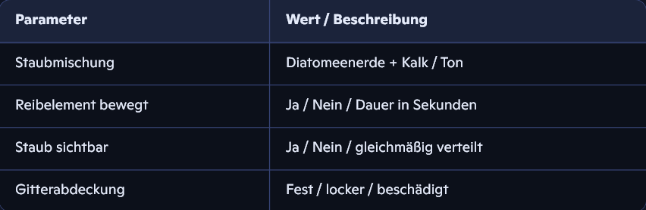

🦟 Mückenaktivität
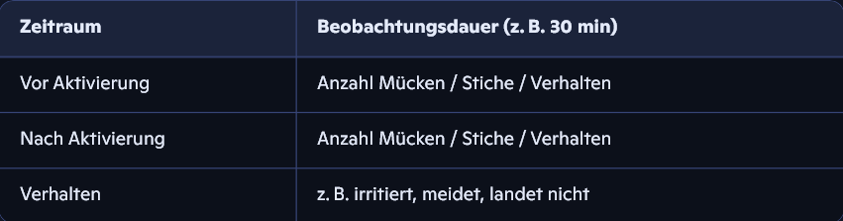

📊 Bewertung & Wirkung
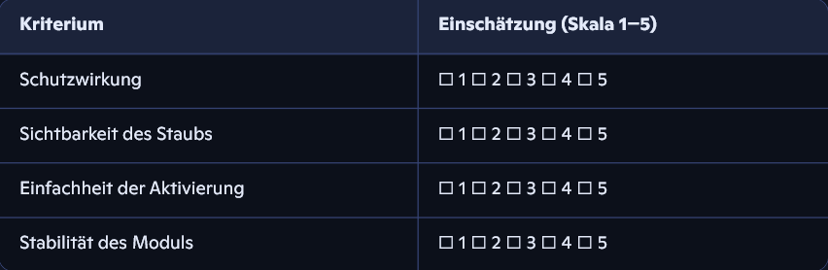

📝 Notizen & Beobachtungen

